*Андрей
Здравствуйте, представляют проект Савельев Артём Александрович и Смирнов Андрей Сергеевич, сегодня мы поговорим о пороге входа в веб-разработку, расскажем с какими трудностями придется столкнуться, и что же это такое.
*Артём

Почему стоит заняться веб-разработкой?
Для меня это чистое творчество. Представьте себе абсолютно чистый холст, как у художника. У вас есть все краски, кисточки, осталось лишь научиться рисовать. Обычно это сложнее, чем кажется, но не для веб-мастера. Сейчас в просторах интернета масса всевозможных инструкций, онлайн-курсов, примеров с наглядными иллюстрациями. И в принципе, создать что-то новое при помощи этих мануалов не так уж сложно. Веб-разработка открывает широкие, почти безграничные возможности для творчества. Конечно, языки программирования, не заточенные под веб, тоже позволяют реализовать много интересного, но, как мне кажется, в среде веб-разработки сделать это гораздо проще.
Если вы только начинаете присматриваться к тематике веб-разработки, то советую вам уделить внимание этому проекту. Тут вы можете найти несколько полезных вещей.
*Андрей

С чего начать?
Самый распространённый вопрос среди тех, кто только начинает изучать веб-разработку. Прежде всего я советую понять и разобраться как построена веб-страница. Для этого необходимо знание HTML-тегов, или хотя бы большей части из них. Именно они формируют страницу. Тегов довольно много, но на практике обычно используются 30-40, а иногда и меньше.
HTML-тег это элемент веб-страницы, который обычно имеет следующий формат:

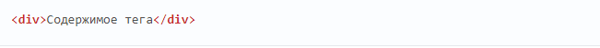
Артём*
После того, как вы хорошо запомните теги, время приступить к изучению атрибутов для каждого тега. Атрибут — это свойство тега. Атрибутов много, и они все разные, то есть отвечают за разные функции тега. Есть универсальные атрибуты, которые подходят для всех тегов, но и зачастую встречаются атрибуты, которые уникальны для тега. Это уже немного сложнее, но это можно легко запомнить, если каждый тег закреплять практикой.
Атрибут пишется внутри тега:
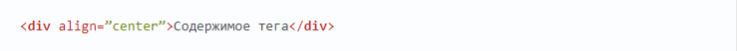

В данном случае выбран атрибут align, который определяет выравнивание содержимого внутри тега. Атрибут обычно имеет несколько значение. Center означает что содержимое будет выравнено по центру.
*Андрей
Если вы решаете изучать основы самостоятельно, то нам понадобятся онлайн-учебники или справочники по HTML:
htmlbook.ru/html
html.manual.ru
www.codecademy.com/tracks/web
После этого следует приступать к изучению CSS-стилей. Что это такое? Простыми словами, это стили к HTML-тегам, которые располагаются на веб-странице. Стилей гораздо больше, чем HTML-тегов. Но это и хорошо, так как вы можете создавать абсолютно разные варианты с одним и тем же тегом. Стили нужно знать, и чем больше, тем лучше. Для себя можно провести следующую параллель: стили – дизайн тегов.
Обычно стили пишутся либо прямо в HTML документе, при помощи специального тега style:
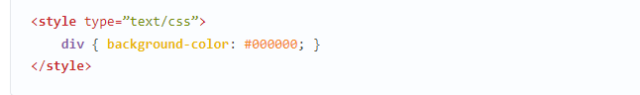
Либо в отдельном CSS файле без тегов:
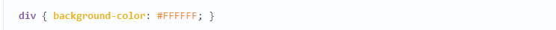
*Артём
В том и в другом случае всем тегам div на веб-странице, будет присвоен цвет фона, в первом случае чёрный, во втором случае белый.
Я предпочитаю второй вариант, то есть создавать отдельный файл, но и первым нередко пользуюсь.
Так же ниже ссылки на справочники/учебники:
htmlbook.ru/css
css.manual.ru
www.codecademy.com/tracks/web
Если вы освоили технологию HTML и CSS, то попробуйте создать на своём локальном компьютере какой-нибудь простенький сайт. Не стремитесь сделать его совершенным, а просто поиграйте со стилями, попрактикуйтесь с HTML-тегами, в общем, закрепите полученную информацию. В будущем вам будет некогда задумываться над тем или иным тегом, или просматривать свой сайт после каждого изменённого стиля. Постарайтесь уже во время написания стиля представлять в голове, как это будет выглядеть, и тогда вы будете гораздо меньше времени тратить на вёрстку сайта.
*Андрей
Так же хотелось бы добавить добавить, что следующее тоже не менее важно чем знания HTML&CSS:
— Всегда уделяйте особое внимание путям (URL) к файлам или к картинкам. Зачастую именно тут спотыкаются не только новички, но опытные веб-мастера.
— Постарайтесь запомнить 20-30 кодов для цвета. Например, #000000 – чёрный, #FFFFFF – белый и так далее.
— Начните работать с HTML, CSS в среде Notepad++ или Visual Studio. Очень простые, понятные редакторы с подсветкой синтаксиса.
— Советую хорошо ознакомиться с DOM
DOM – Это независящий от платформы и языка программный интерфейс, позволяющий программам и скриптам получить доступ к содержимому HTML-, XHTML- и XML-документов, а также изменять содержимое, структуру и оформление таких документов.
— Так же бы следовало чуть подучить английский, потому что большая часть проблем, с которыми вы можете столкнуться, имеет решение на английском языке.
*Артём
На этом у нас все спасибо за внимание.

